**嘉祥县科学技术局2022年政府信息公开**

**工作年度报告**

**本报告由嘉祥县科学技术局按照《中华人民共和国政府信息公开条例》（以下简称《条例》）和《中华人民共和国政府信息公开工作年度报告格式》（国办公开办函〔2021〕30号）要求编制。**

**本报告内容包括总体情况、主动公开政府信息情况、收到和处理政府信息公开申请情况、政府信息公开行政复议和行政诉讼情况、存在的主要问题及改进情况、其他需要报告的事项等六部分内容。**

**本报告所列数据的统计期限自2022年1月1日起至2022年12月31日止。本报告电子版可在嘉祥县人民政府门户网站（www.jiaxiang.gov.cn）查阅或下载。如对本报告有疑问，请与嘉祥县科学技术局联系（地址：嘉祥县为民服务中心11楼，联系电话：0537-6987110）。**

**一、总体情况**

**（一）主动公开情况**

**嘉祥县科学技术局认真贯彻落实《中华人民共和国政府信息公开条例》及山东省、济宁市、嘉祥县政府信息公开相关规定和有关决策部署要求，紧紧围绕全县科技创新重点工作，按照公开、公正、规范、高效、便民、廉政、勤政的基本要求，完善政府信息公开工作机制，强化工作措施，丰富公开内容和形式，拓宽公开渠道。2022年，我局依照国家有关规定，经审核批准后累计发布各类政府信息16条，没有公开不应公开的政府信息，及时有效的将本系统有关信息予以公布，缩短了办事时间，简化了办事程序，树立了单位良好形象。**

**（二）依申请公开情况**

**嘉祥县科技局不断完善依申请公开内部制度，修改完善《政府信息公开指南》，明示申请接收渠道，对受理渠道作规范明确说明。2022年我局未收到政府信息公开申请，不存在在有关政府信息公开行政复议和行政诉讼情况。**

**（三）政府信息管理情况**

**嘉祥县科学技术局政务公开工作，实行在局党组的领导下，主要负责人负总责，分管领导分工负责，局办公室统一对外发布，把政务公开列入机关年度工作目标。建立政务公开工作责任制，制定政务公开操作规则，规范政务公开工作程序，明确分工职责和办理时限，保证政务公开工作的经常化、规范化，信息做到及时更新，动态管理。2022年内未发生信息发布失信、泄密等情况。**

**（四）政府信息公开平台建设情况**

**嘉祥科技局主要通过嘉祥县人民政府网站和微信公众号“科技嘉祥”进行政务公开。县政府在嘉祥县为民服务中心、嘉祥县档案馆、嘉祥县图书馆设立三处政府信息公开查阅场所和政务公开专区，我局政务公开信息均可在这三处查询，便于群众对我局公开信息进行了解。**

**（五）监督保障情况**

**一是按照法规、政策和工作程序公开行政行为，自觉接受社会公众监督。二是制定政务公开监督实施办法，建立监督检查制度，强化监督检查，实行责任追究。三是所有公开资料，都必须严格按程序报批审核。各科室对职责范围内属于公开的事项进行初步审查，并报经分管领导与主要负责人审批同意后予以公开。四是收集公民、法人或其他组织对县科技局政务公开工作的意见和建议，并向局主要负责人反馈。**

**二、主动公开政府信息情况**

|  |  |  |  |
| --- | --- | --- | --- |
| **第二十条第（一）项** | | | |
| **信息内容** | **本年制发件数** | **本年废止件数** | **现行有效件数** |
| **规章** | **0** | **0** | **0** |
| **行政规范性文件** | **0** | **0** | **0** |
| **第二十条第（五）项** | | | |
| **信息内容** | **本年处理决定数量** | | |
| **行政许可** | **0** | | |
| **第二十条第（六）项** | | | |
| **信息内容** | **本年处理决定数量** | | |
| **行政处罚** | **0** | | |
| **行政强制** | **0** | | |
| **第二十条第（八）项** | | | |
| **信息内容** | **本年收费金额（单位：万元）** | | |
| **行政事业性收费** | **0** | | |

**三、收到和处理政府信息公开申请情况**

|  |  |  |  |  |  |  |  |  |  |
| --- | --- | --- | --- | --- | --- | --- | --- | --- | --- |
| **（本列数据的勾稽关系为：第一项加第二项之和，等于第三项加第四项之和）** | | | **申请人情况** | | | | | | |
| **自然人** | **法人或其他组织** | | | | | **总计** |
| **商业**  **企业** | **科研**  **机构** | **社会公益组织** | **法律服务机构** | **其他** |
| **一、本年新收政府信息公开申请数量** | | | **0** | **0** | **0** | **0** | **0** | **0** |  |
| **二、上年结转政府信息公开申请数量** | | | **0** | **0** | **0** | **0** | **0** | **0** |  |
| **三、本年度办理结果** | **（一）予以公开** | | **0** | **0** | **0** | **0** | **0** | **0** |  |
| **（二）部分公开（区分处理的，只计这一情形，不计其他情形）** | | **0** | **0** | **0** | **0** | **0** | **0** |  |
| **（三）不予公开** | **1.属于国家秘密** | **0** | **0** | **0** | **0** | **0** | **0** |  |
| **2.其他法律行政法规禁止公开** | **0** | **0** | **0** | **0** | **0** | **0** |  |
| **3.危及“三安全一稳定”** | **0** | **0** | **0** | **0** | **0** | **0** |  |
| **4.保护第三方合法权益** | **0** | **0** | **0** | **0** | **0** | **0** |  |
| **5.属于三类内部事务信息** | **0** | **0** | **0** | **0** | **0** | **0** |  |
| **6.属于四类过程性信息** | **0** | **0** | **0** | **0** | **0** | **0** |  |
| **7.属于行政执法案卷** | **0** | **0** | **0** | **0** | **0** | **0** |  |
| **8.属于行政查询事项** | **0** | **0** | **0** | **0** | **0** | **0** |  |
| **（四）无法提供** | **1.本机关不掌握相关政府信息** | **0** | **0** | **0** | **0** | **0** | **0** |  |
| **2.没有现成信息需要另行制作** | **0** | **0** | **0** | **0** | **0** | **0** |  |
| **3.补正后申请内容仍不明确** | **0** | **0** | **0** | **0** | **0** | **0** |  |
|  | **（五）不予处理** | **1.信访举报投诉类申请** | **0** | **0** | **0** | **0** | **0** | **0** |  |
| **2.重复申请** | **0** | **0** | **0** | **0** | **0** | **0** |  |
| **3.要求提供公开出版物** | **0** | **0** | **0** | **0** | **0** | **0** |  |
| **4.无正当理由大量反复申请** | **0** | **0** | **0** | **0** | **0** | **0** |  |
| **5.要求行政机关确认或重新出具已获取信息** | **0** | **0** | **0** | **0** | **0** | **0** |  |
| **（六）其他处理** | **1.申请人无正当理由逾期不补正、行政机关不再处理其政府信息公开申请** | **0** | **0** | **0** | **0** | **0** | **0** |  |
| **2.申请人逾期未按收费通知要求缴纳费用、行政机关不再处理其政府信息公开申请** | **0** | **0** | **0** | **0** | **0** | **0** |  |
| **3.其他** | **0** | **0** | **0** | **0** | **0** | **0** |  |
| **（七）总计** | | **0** | **0** | **0** | **0** | **0** | **0** |  |
| **四、结转下年度继续办理** | | | **0** | **0** | **0** | **0** | **0** | **0** | **0** |

**四、政府信息公开行政复议、行政诉讼情况**

|  |  |  |  |  |  |  |  |  |  |  |  |  |  |  |
| --- | --- | --- | --- | --- | --- | --- | --- | --- | --- | --- | --- | --- | --- | --- |
| **行政复议** | | | | | **行政诉讼** | | | | | | | | | |
| **结果维持** | **结果**  **纠正** | **其他 结果** | **尚未 审结** | **总计** | **未经复议直接起诉** | | | | | **复议后起诉** | | | | |
| **结果 维持** | **结果 纠正** | **其他 结果** | **尚未 审结** | **总计** | **结果 维持** | **结果 纠正** | **其他 结果** | **尚未 审结** | **总计** |
| **0** | **0** | **0** | **0** | **0** | **0** | **0** | **0** | **0** | **0** | **0** | **0** | **0** | **0** | **0** |

**五、存在的主要问题及改进情况**

**（一）工作中存在的主要问题。一是认识不够深刻，对政务公开工作的重视程度不够，信息公开发布的范围、程度不够细化、公开及时性不足。二是工作不够规范，对公开的内容不够具体、重点不够突出，信息发布不够及时，信息内容不够全面。**

**（二）具体的改进措施。一是加强政务公开工作宣传力度，充分完善政务公开内容，提高政务公开深度和广度，丰富栏目内容，提高公众对政务公开的知晓率。二是进一步扩大政务公开的数量，及时提供最新的政务公开信息，重点推进群众关注度高的重点领域信息公开。三是完善政务公开监督检查手段，提升政务公开工作水平，确保政务公开工作能按照既定的工作流程有效运作。不断促进办公信息化建设，增强与群众的互动沟通服务，全面推进政务公开。**

**六、其他需要报告的事项**

**（一）依据《政府信息公开信息处理费管理办法》，我局2022年没有收取信息处理费情况。**

**（二）落实上级年度政务公开工作要点情况**

**2022年，县科技局认真贯彻落实嘉祥县人民政府办公室 工作要求，一是强化组织领导。将政务公开纳入重点工作计划，充实优化政务公开领导小组，明确专人履行政务公开工作职责，将责任落实到人。二是提升公开质量。根据《中华人民共和国政府信息公开条例》，统筹推进政务公开工作，对于通知公告、政府信息公开等栏目，及时精准发布。三是强化工作制度。加强政务公开规范化管理，对所有公开信息进行保密审查，由局主要负责人审核批准后进行发布，确保政务公开各项工作落实到位。**

**（三）人大代表建议和政协提案办理结果公开情况**

**2022年嘉祥县科技局共承办0件人大建议，2件政协提案，分别是《加大科技创新力度，助力企业高质量发展》、《关于加快推进科技创新人才队伍建设的建议》。政协提案全部100%回复办结，按照要求和规定时间进行了答复，并在政府网站进行了公开。**

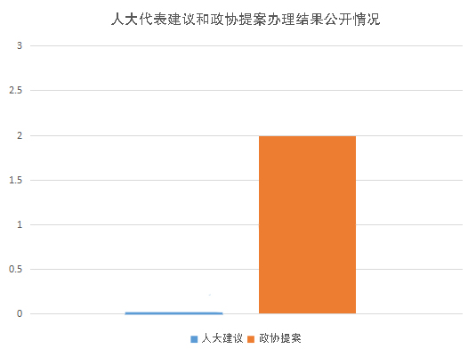

**（四）政务公开工作创新情况**

**一是采取多种形式公开。充分发挥互联网传播快、效率高、受众广的优势，利用微信群、政务公开网站、“科技嘉祥”公众号，加大信息公开力度，不断增强政府工作透明度，切实保障群众对政府工作的知情权。**

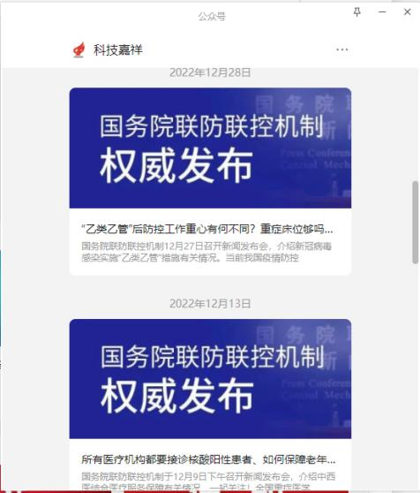

**二是探索规范政务公开。通过定期召开会议研究部署政务公开工作，编制政务公开目录，积极推进行政权力公开透明运行，规范政府信息公开办理流程，通过窗口服务、设置咨询台、服务热线等渠道，加强政策解读、回应群众关切，充分保障群众参与权和表达权。**